ФГАОУВО «Казанский (Приволжский) федеральный университет

Проект 3. «Подборка атрибутов»
Техническое задание
29.04.2023-20.05.2023
На 19 листах
Руководители: Фадеева Екатерина
Владимировна, Латыпова Дина
Сергеевна
Заказчики: Аркадий, Артем
Исполнитель: Команда №4

Казань 2023г.

СОДЕРЖАНИЕ
НАЗНАЧЕНИЕ СИСТЕМЫ. ПОЛЬЗОВАТЕЛИ СИСТЕМЫ 2
ОПИСАНИЕ ПРОЕКТА 4
ОКНА ПРОГРАММЫ 5
ТЕХНИЧЕСКАЯ СОСТАВЛЯЮЩАЯ 6
Окно авторизации 6
Окно регистрации 6
Окно для подтверждения почты 7
Окно основной страницы 8
Окно аккаунта 8
Окно рациона 9
Окна тестов 10
Окно меню 13
Окно подробного меню на день 14
АТРИБУТЫ 16
1. Выбор пола; 16
2. Указание веса; 16
3. Указание роста; 16
4. Выбор аллергий; 16
5. Занятия спортом; 16
6. Выбор цели. 16
1. Влияющие на ИМТ (пол, вес, рост); 16
2. Влияющие на калории (спорт); 16
3. Влияющие на меню (аллергии, спорт) 16
ДИАГРАММА ПРЕЦЕНДЕНТОВ UML 17
СХЕМА БАЗЫ ДАННЫХ 18
СВЯЗЬ ЭКРАНОВ 19

НАЗНАЧЕНИЕ СИСТЕМЫ. ПОЛЬЗОВАТЕЛИ СИСТЕМЫ
Цель создания системы: помочь людям в подборе правильного питания для поддержания здорового состояния организма.
Задачи:
- Распределить обязанности внутри команды;
- Ознакомиться с соответствующей темой диет и похудения, просмотреть тесты для подбора рациона, находящиеся в свободном доступе;
- Определиться с вопросами для теста;
- Продумать общую структура приложения, построить uml-диаграмму;
- Поддерживать связь с заказчиками и членами команды на протяжении всей работы над проектом.
Пользователи системы
Приложение предназначено для людей, желающих привести себя в форму без вреда для здоровья. В результате прохождения теста будет высчитан показатель ИМТ (индекса массы тела) и на основе него определено необходимое число калорий с расчётом на день, при этом будет учитываться и физическая активность пользователя, чтобы тренировки не привели к дефициту калорий.

ОПИСАНИЕ ПРОЕКТА
Необходимо создать приложение, в котором пользователи системы по результатам прохождения теста получат рацион с расчётом калорий на неделю. Можно будет выбрать цель использования приложения: похудение, набор массы и поддержание формы. В приложении будет три пункта главного меню: аккаунт, рацион и меню. В разделе аккаунт будет находится информация о пользователе, в рационе - тест, который при желании можно будет пройти повторно, а в меню - составленный рацион.

ОКНА ПРОГРАММЫ
- Окно авторизации
- Окно регистрации
- Окно подтверждения почты
- Основное окно внутри приложения
- Окно аккаунта
- Окно рациона
- Окно меню
- Окно подробного меню на день
- Окно «Выберите пол»
- Окно «Напишите свой вес»
- Окно «Напишите свой рост»
- Окно «Выбора аллергий»
- Окно «Занимаетесь ли вы спортом»
- Окно «Какая у вас цель»

ТЕХНИЧЕСКАЯ СОСТАВЛЯЮЩАЯ
Окно авторизации
Так как приложение является пользовательским, нужно пройти авторизацию (Рисунок 1) для входа, если у вас нет аккаунта, то нужно нажать кнопку «Зарегистрироваться».
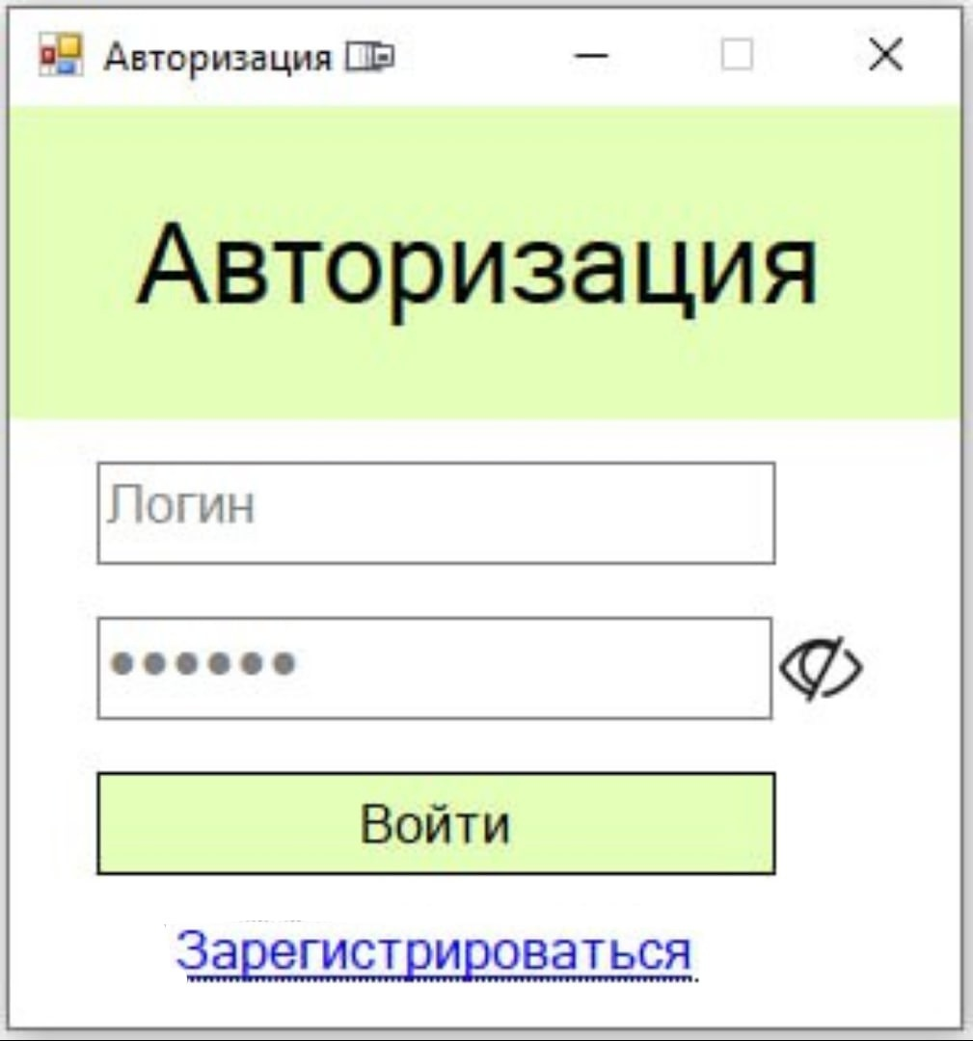
Рисунок 1 – Окно авторизации

Окно регистрации
В окне регистрации нужно вписать следующие данные: почта, логин, пароль, имя, фамилия, отчество (при наличии).
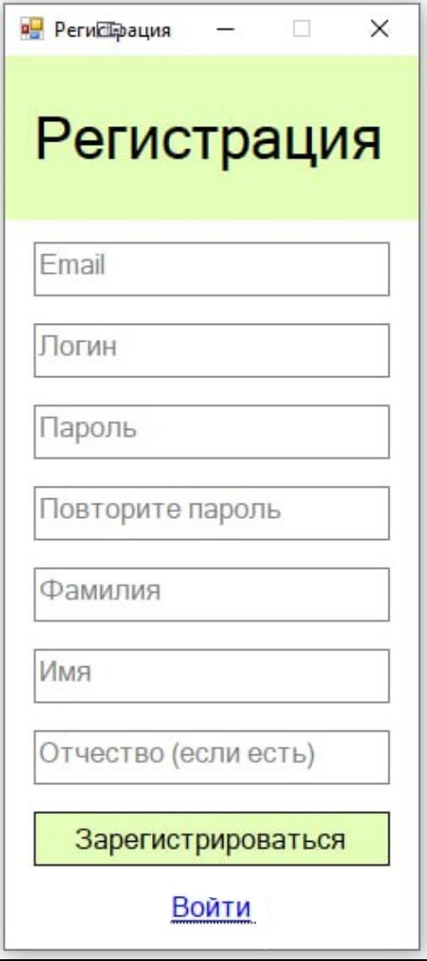
Рисунок 2 – Окно регистрации

Окно для подтверждения почты
После регистрации нужно будет подтвердить почту, при нажатии кнопки «Зарегистрироваться» выйдет окно (Рисунок 3), в поле нужно будет ввести код, отправленный на почту.
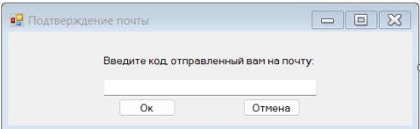
Рисунок 3 – Подтверждения почты

Окно основной страницы
После успешной авторизации мы попадаем в основное окно приложения, на нем слева находится панель с главным меню, с помощью которого пользователь может перемещаться между разделами.
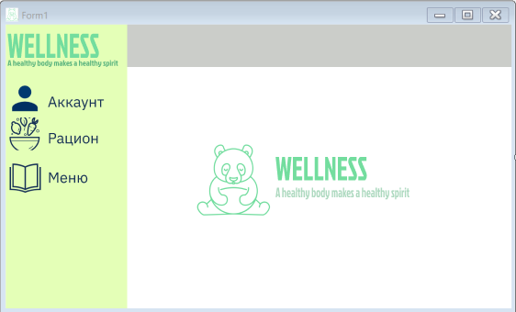
Рисунок 4 – Окно основной страницы

Окно аккаунта
Из основной формы (Рисунок 4) мы можем нажать кнопку «Аккаунт» и перейти в новое окно (Рисунок 5), в данной форме находится информация о пользователе, изначально после регистрации будут заполнены поля: имя, фамилия, отчество. Далее по прохождении теста заполнятся и другие поля. В поле «ИМТ» будет указан индекс массы тела, высчитанный по специальной формуле.
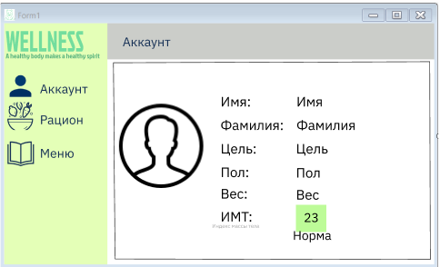
Рисунок 5 – Окно аккаунта

Окно рациона
При нажатии на кнопку «Рацион» мы попадаем в новую форму (Рисунок 6), на ней присутствует небольшой текст с обращением к пользователю, доступна кнопка «Начать тест». После прохождения теста, кнопка «Начать тест» изменится на «Пройти тест повторно» (Рисунок 7).
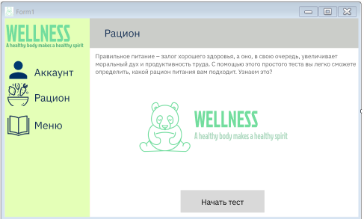
Рисунок 6 – Окно рациона после регистрации
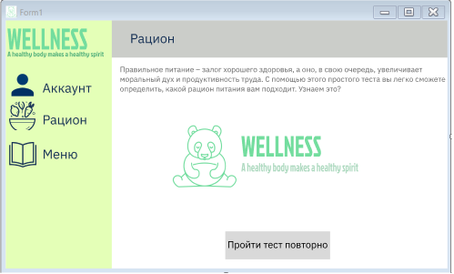
Рисунок 7 – Окно рациона после прохождения теста

Окна тестов
После нажатия на кнопку «Начать тест» запустится тестирование, благодаря которому приложение подберёт правильный рацион. Первым вопросом в тесте является выбор пола (Рисунок 8), доступно два варианта «Женский» и «Мужской», после выбора одного из двух вариантов, для продолжения теста нужно нажать кнопку «Следующий», для возвращения к предыдущему вопросу нажать «Назад», для выхода из теста на крестик в углу формы. Далее нужно указать вес (в кг), доступно специальное поле, в которое можно вписать число (Рисунок 9). Во втором окне тестов также доступны кнопки «Назад» и «Следующий», как и во всех последующих окнах тестов. В третьей форме (Рисунок 10) нужно указать рост (в см). Исходя из данных о росте, поле и весе рассчитывается коэффициент ИМТ (индекса массы тела). Далее (Рисунок 11), при наличии аллергий, нужно выбрать их из списка, это сделано для того, чтобы в меню не учитывались блюда, которые человеку запрещено употреблять по медицинским показаниям. Чтобы правильно подобрать меню, нужно знать также и о физических нагрузках пользователя (Рисунок 12), так как от этого зависит число калорий. Последним окном (Рисунок 13) является окно с выбором цели, пользователю даются следующие варианты: набрать массу, похудеть, поддержать форму. После прохождения всех 6 вопросов, пользователь может перейти в окно «Меню» (Рисунок 14).
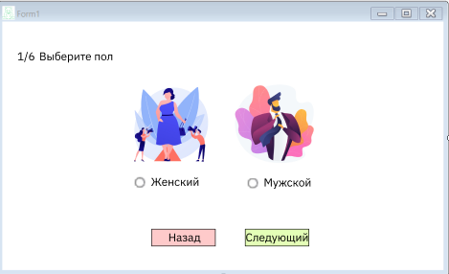
Рисунок 8 – Окно для выбора пола
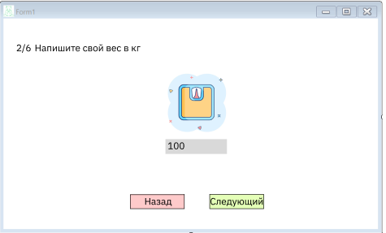
Рисунок 9 – Окно для указания веса
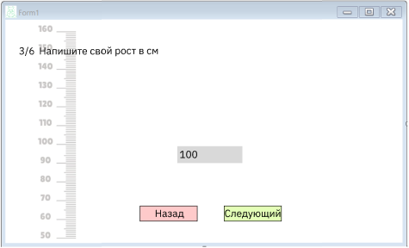
Рисунок 10 – Окно для указания роста
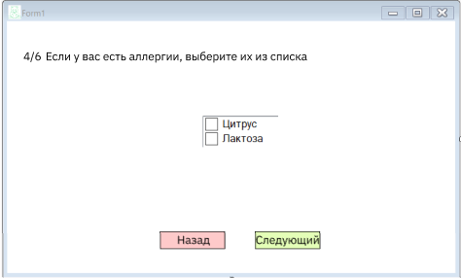
Рисунок 11 – Окно для выбора аллергий
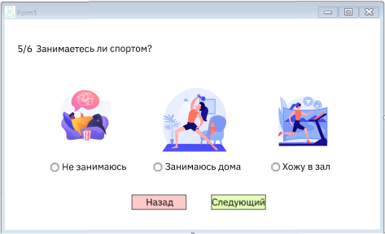
Рисунок 12 – Окно для выявления физической активности
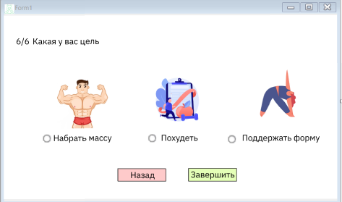
Рисунок 13 – Окно для выбора цели

Окно меню
До прохождения теста окно «Меню» (Рисунок 16) не содержит данных, внутри окна находится надпись: «Для начала нужно пройти тест, перейдите во вкладку «Рацион». Это визуальная подсказка для пользователя. После прохождения теста, в окне меню появляется блоки с днями недели,в них хранится рацион на день, от завтрака до ужина, также в левом нижнем углу указано количество калорий на приём пищи.
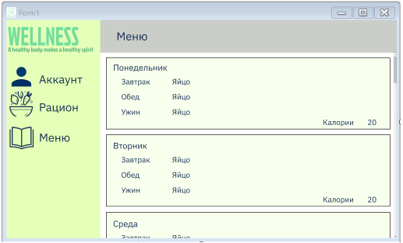
Рисунок 15 – Окно меню
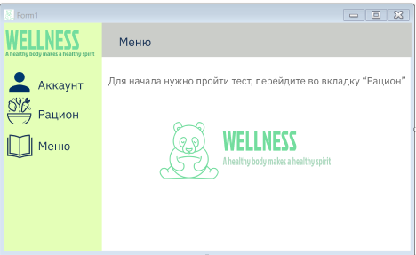
Рисунок 16 – Окно меню до прохождения теста

Окно подробного меню на день
При нажатии на блок дня недели откроется новое окно, с подробным меню на день, здесь есть три блока: завтрак, обед и ужин, в которых будет находится меню и ингредиенты для приготовления блюд. Также внизу находится количество калорий.
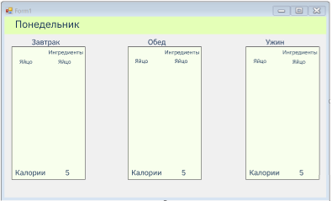
Рисунок 17 – Окно подробного меню на день

АТРИБУТЫ
Были выбраны следующие атрибуты:
- Выбор пола;
- Указание веса;
- Указание роста;
- Выбор аллергий;
- Занятия спортом;
- Выбор цели.
Атрибуты поделены на следующие категории:
- Влияющие на ИМТ (пол, вес, рост);
- Влияющие на калории (спорт);
- Влияющие на меню (аллергии, спорт)
Атрибуты, исключающие друг друга:
- Атрибуты, связанные с ИМТ, влияют на друг друга
- Атрибут аллергии влияет на все остальные
Атрибуты, связанные с атрибутами другой категории:
Атрибут спорт, из категории, влияющей на калории, связан с атрибутом цели, влияющей на меню.

ДИАГРАММА ПРЕЦЕНДЕНТОВ UML
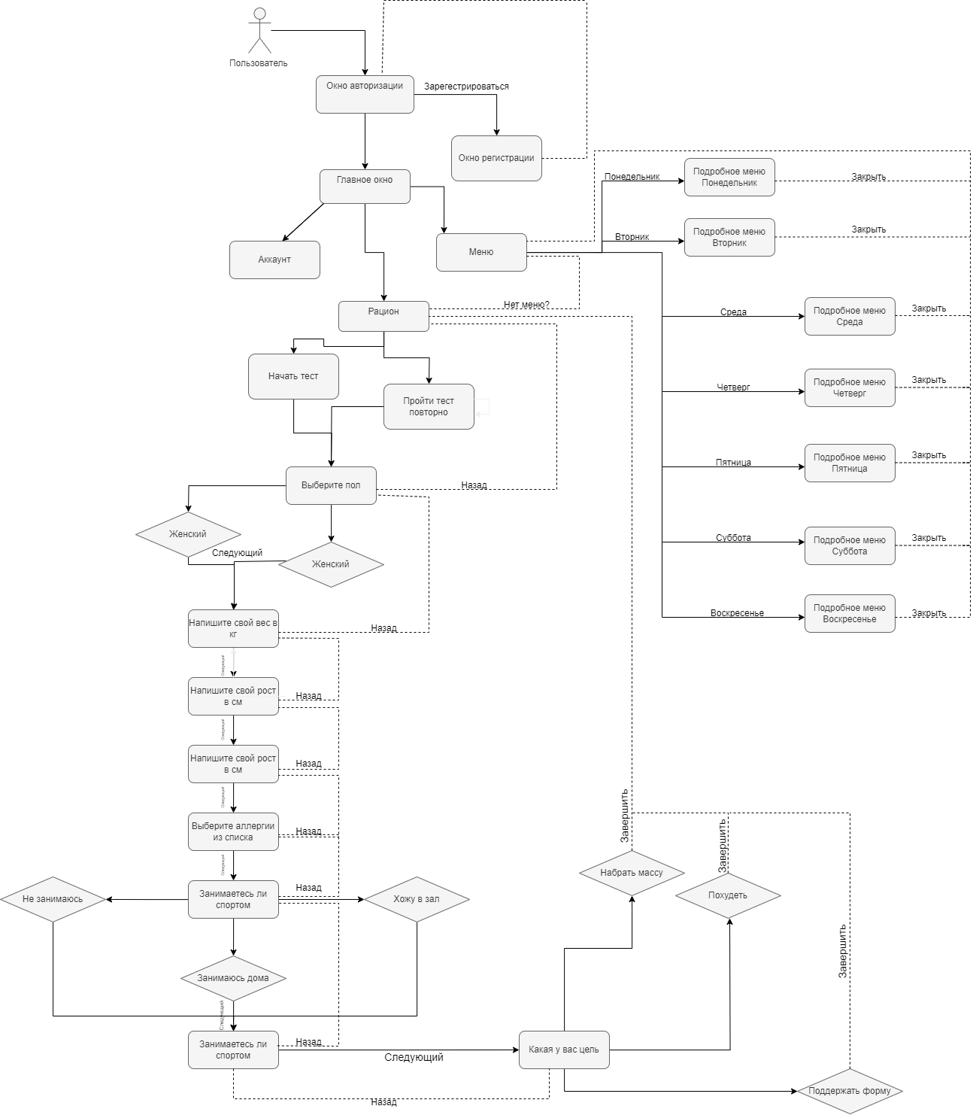

СХЕМА БАЗЫ ДАННЫХ

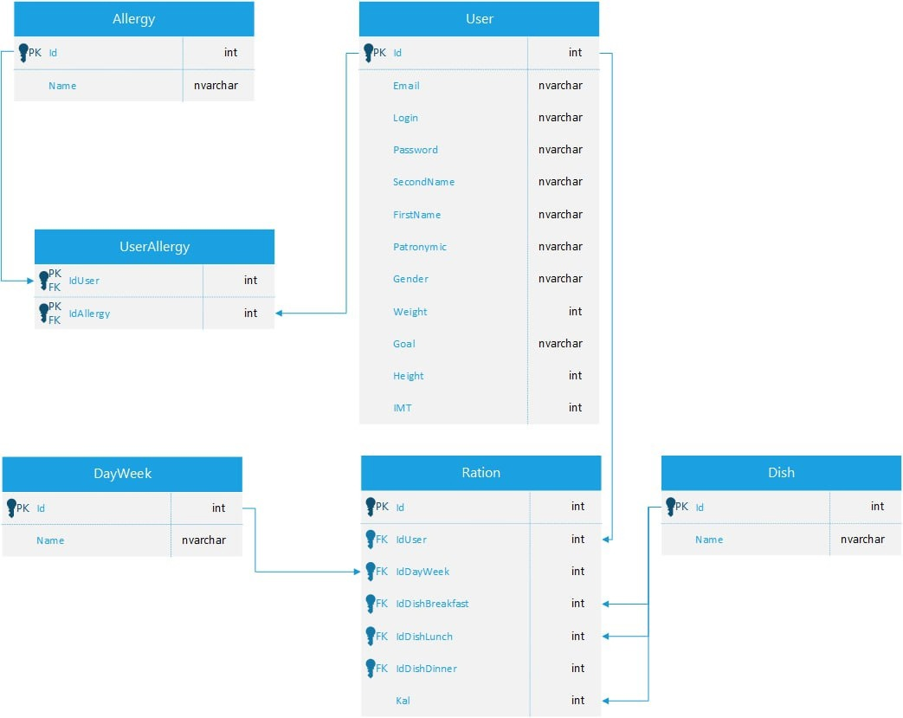

СВЯЗЬ ЭКРАНОВ
